Antidoping
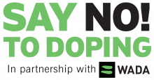
Wat is ‘doping’? Het begrip is alvast ruimer dan het gebruik van een verboden stof of methode. Het betekent bijvoorbeeld ook de aanwezigheid van een verboden stof in het lichaam, het bezitten, verhandelen of toedienen van verboden stoffen, het weigeren van een dopingcontrole, het aanzetten tot een overtreding van de antidopingregels en om het even welke medeplichtigheid daarbij. Zowel de sporter als de entourage/begeleider kunnen een ‘dopingpraktijk’ begaan.
Er wordt op de internationale dopinglijst een onderscheid gemaakt tussen verschillende categorieën: sommige stoffen en methoden zijn altijd verboden, andere zijn alleen verboden binnen wedstrijdverband of zijn verboden bij bepaalde sporten.
Op www.dopinglijn.be kun je van elk geneesmiddel in België nagaan of het al dan niet een verboden stof bevat, en of voor het gebruik ervan een ‘toestemming wegens therapeutische noodzaak (TTN)’ vereist is.
Let op bij het gebruik van voedingssupplementen! Als ze nodig zijn, bijvoorbeeld na advies van een arts of voedingsdeskundige, dienen ze alleen voor kortdurend gebruik en als aanvulling op de normale, gezonde (sport)voeding. Koop geen supplementen via het internet waarvan je de herkomst niet kent! Als je ze toch gebruikt, is dat op eigen verantwoordelijkheid. De inhoud stemt niet altijd overeen met de ingrediënten die op de verpakking vermeld staan. Zo kun je je gezondheid schaden of positief testen bij een dopingcontrole.
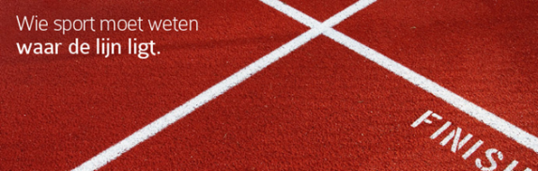
Als een sporter of begeleider schuldig wordt bevonden aan een dopingpraktijk, zal het tuchtorgaan een disciplinaire sanctie opleggen: een schorsingsperiode en/of een boete. Tijdens de schorsingsperiode is het verboden om deel te nemen aan sportactiviteiten in georganiseerd verband (wedstrijden of trainingen), ongeacht de sporttak, discipline of hoedanigheid. Daarnaast kan ook een strafrechtelijk gevolg gegeven worden aan inbreuken tegen de hormonen- en drugswetgeving. Het begaan van een dopingpraktijk heeft ook ruimere gevolgen, zoals reputatieverlies, imagoschade voor de sport of financiële, familiale en sociale gevolgen. En vergeten we niet de mogelijke onherstelbare gezondheidsschade, zowel fysiek als psychisch, of het verslavende karakter die het nemen van doping kan meebrengen!
Zowel NADO Vlaanderen (Vlaamse overheid), de nationale en internationale sportfederaties als het Wereldantidopingagentschap WADA kunnen in Vlaanderen dopingcontroles uitvoeren: binnen wedstrijdverband, onmiddellijk na een wedstrijd, of buiten wedstrijdverband, wat in theorie op elk ogenblik kan en voornamelijk bij topsporters gebeurt. Al wie in georganiseerd verband aan sport doet, van de recreatieve fitnesser of de amateursporter tot de topsporter, kan gecontroleerd worden. Bepaalde sporten of categorieën van sporters worden meer gecontroleerd dan andere. Daarbij wordt onder meer rekening gehouden met de dopinggevoeligheid of het belang van de sporttak.
Op www.dopinglijn.be vind je een video en uitgebreide informatie over het dopingcontroleproces, en de rechten en plichten van de sporter, de controlearts of de sportfederatie/wedstrijdorganisator.
De Vlaamse antidopingregelgeving wordt momenteel aangepast aan de Wereldantidopingcode 2015. Hou de website in de gaten om steeds de meest recente informatie over het antidopingbeleid te kennen.

Contact:
Departement Cultuur, Jeugd, Sport en Media
NADO Vlaanderen
Arenbergstraat 9 – 1000 Brussel
T: 02 553 35 37 - F: 02 553 36 50
dopinglijn@vlaanderen.be
www.dopinglijn.be

